АДМИНИСТРАЦИЯ
ПУТИЛОВСКОГО СЕЛЬСКОГО ПОСЕЛЕНИЯ
КИРОВСКОГО МУНИЦИПАЛЬНОГО РАЙОНА
ЛЕНИНГРАДСКОЙ ОБЛАСТИ

ПОСТАНОВЛЕНИЕ

от 03 апреля 2024 года № 75

Об утверждении схемы размещения нестационарных торговых объектов на территории Путиловского сельского поселения Кировского муниципального района Ленинградской области

В целях развития торговой деятельности на территории муниципального образования Путиловское сельское поселение Кировского муниципального района Ленинградской области, в соответствии с пунктом 1 статьи 39.36 Земельного кодекса Российской Федерации, Федеральным законом Российской Федерации от 28 декабря 2009 года № 381-ФЗ «Об основах государственного регулирования торговой деятельности в Российской Федерации», Постановлением Правительства Российской Федерации от 29 сентября 2010 года № 772 «Об утверждении Правил включения нестационарных торговых объектов, расположенных на земельных участках, в зданиях, строениях и сооружениях, находящихся в государственной собственности, в схему размещения нестационарных торговых объектов», Приказом Комитета по развитию малого, среднего бизнеса и потребительского рынка Ленинградской области от 12 марта 2019 года № 4 «О порядке разработки и утверждения схем размещения нестационарных торговых объектов на территории муниципальных образований Ленинградской области», с учетом положений Федерального закона от 06 октября 2003 года № 131-ФЗ «Об общих принципах организации местного самоуправления в Российской Федерации», постановляю:

1. Утвердить схему размещения нестационарных торговых объектов на территории муниципального образования Путиловское сельское поселение Кировского муниципального района Ленинградской области, согласно приложению.

2. Считать утратившими силу постановления администрации МО Путиловское сельское поселение от 31.01.2023 № 36 "Об утверждении схемы размещения нестационарных торговых объектов на территории муниципального образования Путиловское сельское поселение Кировского муниципального района Ленинградской области», от 17.07.2023 № 196 «О внесении изменений в постановление от 31.01.2023 №36 «Об утверждении схемы размещения нестационарных торговых объектов на территории муниципального образования Путиловское сельское поселение Кировского муниципального района Ленинградской области».

3. Постановление подлежит официальному опубликованию в газете «Ладога» и размещению в сети «Интернет» на официальном сайте http://putilovo.lenobl.ru.
4. Вступает в силу после его официального опубликования (обнародования).
5. Контроль за исполнением настоящего постановления возлагаю на себя.

Глава администрации Н.А. Пранскунас

Разослано: дело, оф.сайт, газета «Ладога», адм.КМР
Приложение
Утверждено
постановлением администрации
Путиловского сельского поселения
от 03 апреля 2024 года № 75
Схема
размещения нестационарных торговых объектов на территории Путиловского сельского поселения Кировского муниципального района Ленинградской области (на 3 листах)
Информация о НТО |  |  |  |  | Информация о хозяйствующем субъекте, осуществляющем торговую деятельность в НТО |  |  | Реквизиты  документов  на  размещение  НТО | Является ли хозяйствующий субъект, осуществляющий торговую деятельность в НТО, субъектом малого и(или) среднего предприниматель ства (да/нет) | Период  размещения  НТО
Идентифика­ционный номер НТО | Место размещения  НТО (адресный  ориентир) | Вид  НТО | Площадь  НТО | Специализация  НТО | Наименова-  ние | ИНН | Телефон ( по желанию) |  |  | С (дата) | По (дата)
1 | 2 | 3 | 4 | 5 | 6 | 7 | 8 | 9 | 10 | 11 | 12
--- | ул. Братьев Пожарских, 2а с.Путилово | --- | --- | ---- | --- | --- | --- | --- | --- | --- | ---
--- | между региональной ул.Дьяконова и второстепенной дорогой по ул.Дьяконова на воинское захоронение с. Путилово | --- | --- | ---- | --- | --- | --- | --- | --- | --- | ---
----- | пос.ж/д ст.Назия, на пересечении ул.Железнодорожная  и ул. Комсомольская | --- | --- | ---- | --- | --- | --- | --- | --- | --- | ---

Схема
размещения нестационарных торговых объектов на территории Путиловского сельского поселения Кировского муниципального района Ленинградской области

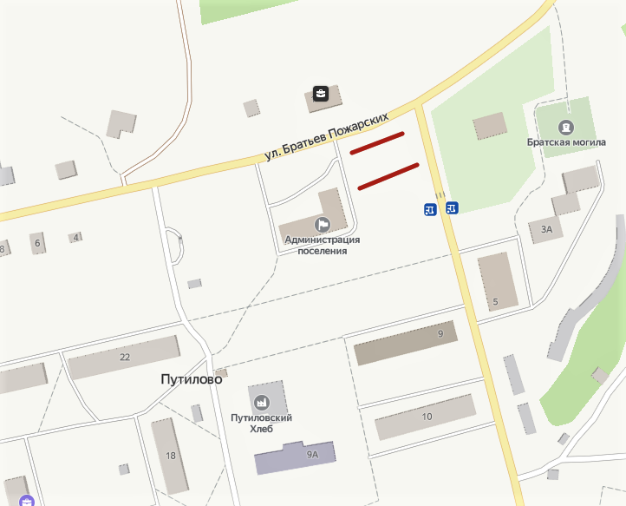

земельный участок с местоположением : ул. Братьев Пожарских, 2а с. Путилово для размещения НТО

Лист 1

Схема
размещения нестационарных торговых объектов на территории Путиловского сельского поселения Кировского муниципального района Ленинградской области

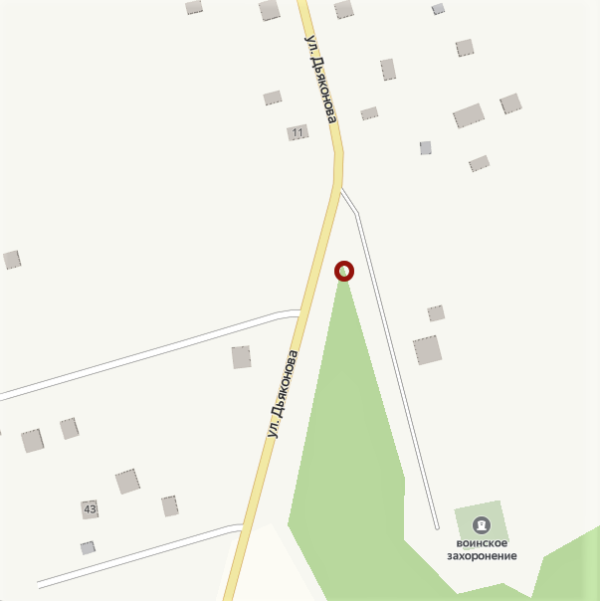

земельный участок с местоположением : между региональной ул. Дьяконова и второстепенной дорогой по ул. Дьяконова на воинское захоронение с. Путилово для размещения НТО

Лист 2

Схема
размещения нестационарных торговых объектов на территории Путиловского сельского поселения Кировского муниципального района Ленинградской области
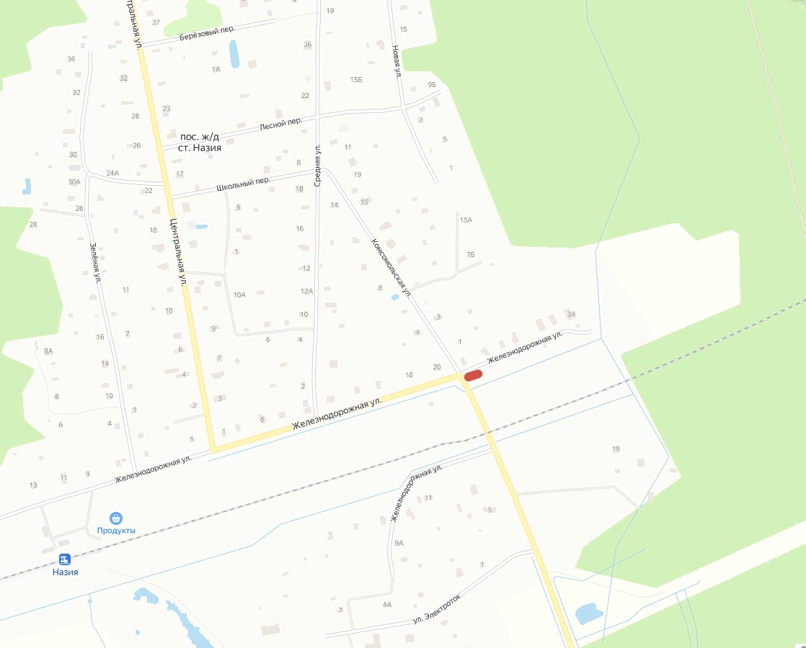
земельный участок с местоположением : пос.ж/д ст.Назия, на пересечении ул.Железнодорожная
и ул. Комсомольская для размещения НТО

Лист 3

